Gazebo仿真平台技术
Gazebo提供了一个精细且高度可扩展的3D仿真环境，支持丰富的机器人模型、传感器类型和复杂的环境模拟。Gazebo凭借卓越的性能，使其在全球机器人工程领域备受宠爱。作为智能系统创新设计赛（小米杯）的必备基础知识，本期将带领各位参赛者们走进Gazebo仿真环境，帮助大家了解这一强大的仿真工具。
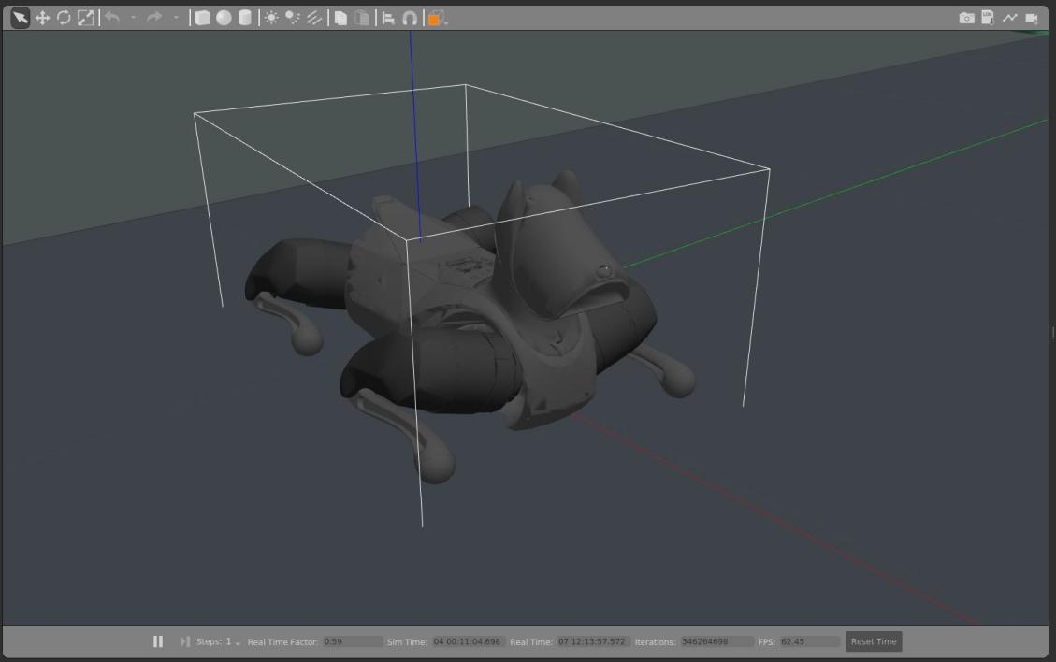

（一）Gazebo仿真工具优势

1.物理引擎—高性能实时模拟
Gazebo支持多种高性能的物理引擎，能够准确模拟刚体、软体、关节等各种物理对象的运动和交互。例如，ODE(Open Dynamics Engine)引擎可快速计算出物理对象在重力、摩擦、碰撞等作用下的运动状态，精确模拟物体之间的碰撞和滚动。

2.传感器模拟—精准的仿真数据
Gazebo提供丰富的传感器模型，如摄像头、激光雷达、IMU等，能够高度还原真实世界的物理环境。Gazebo的传感器模拟基于插件机制，开发者可以根据需求开发各种传感器插件。

3.渲染引擎—逼真的视觉效果
Gazebo采用的是业界领先的渲染引擎—OGRE3D，它能够提供高质量的3D图形渲染，实现逼真的光照效果、阴影、反射等视觉效果。Gazebo还集成了ROS的可视化工具—rviz，实时显示机器人的状态信息、传感器数据等。

4.插件机制—灵活的功能扩展
Gazebo采用插件化的架构设计，通过编写C++插件的方式，为Gazebo添加各种自定义功能。这包括自定义传感器模型、实现机器人控制算法、模拟复杂的环境交互、进行仿真数据分析等。

（二）Gazebo仿真环境使用
竞赛中的仿真环境基于gazebo仿真器，令仿真器程序直接与控制程序cyberdog_control进行通信，并将机器人的各关节数据与传感器数据转发为ros2 topic，并通过rviz进行机器人状态的可视化。
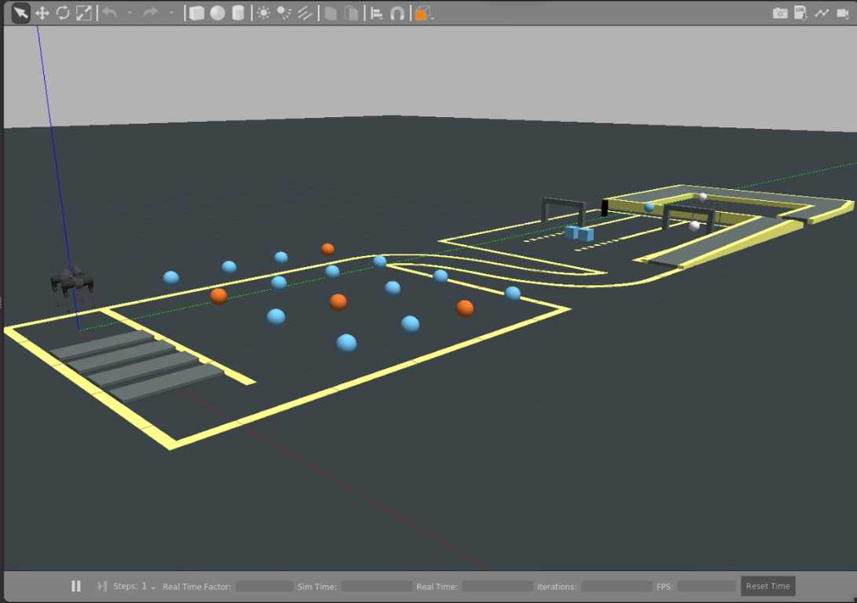
运行仿真环境的后续具体操作步骤，可在竞赛官网提供的cyberdog_race说明文档中查看并跟做：
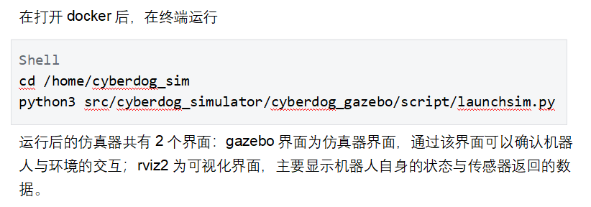
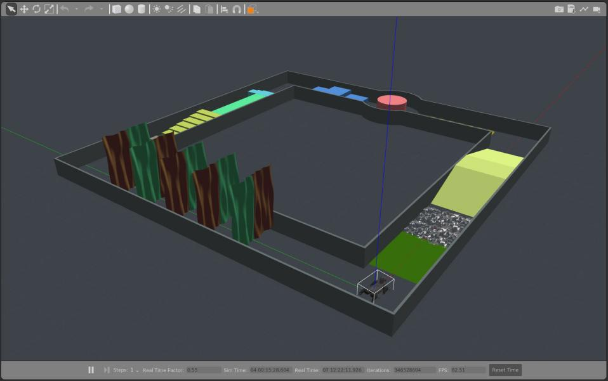
若想进一步学习更高难度的Gazebo仿真技术，可登录Gazebo开源社区（Gazebo - Docs: Get Started (gazebosim.org)）深度学习。

